DOSEUR
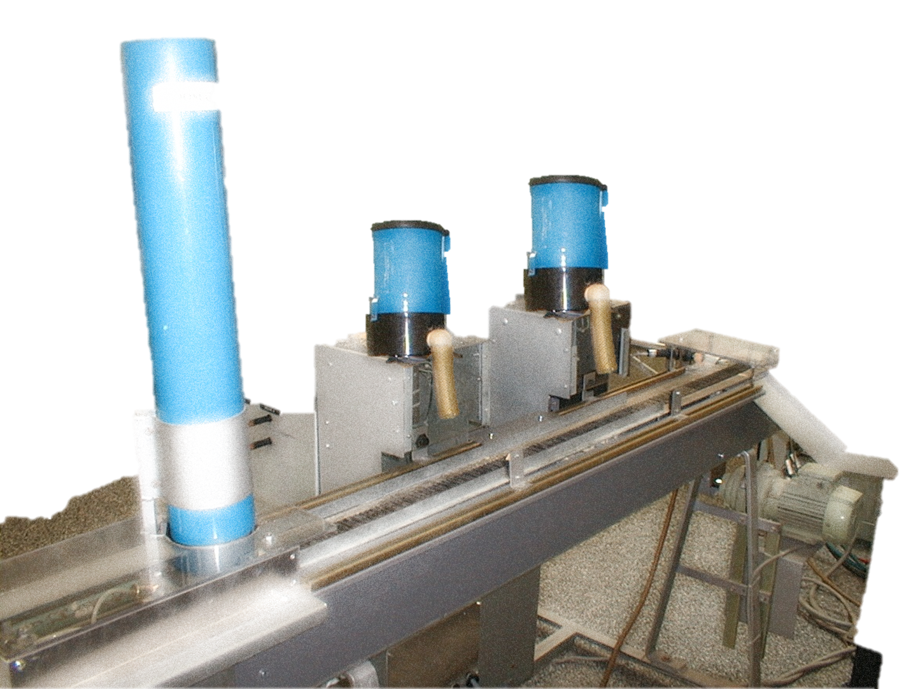

Fonction du système
L’objectif du Doseur est de remplir des récipients avec un dosage de produits.
L’opérateur peut choisir un ou deux produits, la quantité, la vitesse (dépendante de la viscosité du produit).
Mise en marche
Tout d’abord, branchement de la prise sur le canalis pour alimenter le système, ensuite fermeture du disjoncteur principal situé derrière la trappe sur le côté droit de l’armoire. Fermeture du sectionneur rouge sur la face avant de l’armoire, vérification déverrouillage arrêt d’urgence.
Appui sur les boutons Marche et choix du mode.
Ce système comporte un automate communiquant ce qui lui permet d’être piloté à distance grâce au réseau Ethernet.
Les différents modes de marche
- Mode manuel force
Sélecteur à clé “Manuel Forcé” sur 1
Ce mode est prioritaire sur les autres.
Dans ce mode, toutes les actions peuvent être déclenchées à l’aide de boutons virtuels situés sur l’écran tactile Phoenix.
Actions :
Sortie ou rentrée du vérin « amenage »
Sortie ou rentrée du vérin « évacuation »
Avance tapis du convoyage
Rotation Moteur doseur 1
Rotation moteur Doseur2
Paramétrage des vitesse des moteur doseurs 1 et 2 et paramétrage du dosage (quantité).

- Mode Manuel normal
Sélecteur à clé “Manuel Forcé” sur 0
Sélecteur “Manu/Auto” sur “Manu”
Chaque action peut être pilotée comme précédemment, avec les réglage de doseurs effectués précédemment.

- Mode automatique
Sélecteur à clé “Manuel Forcé” sur 0
Sélecteur “Manu/Auto” sur Auto
Appui sur DCY, description du cycle :
- Chargement d’un récipient (boite) sur le tapis (Ammenage) .
- Mise en route tapis, avancé du récipient jusqu’au poste doseur 1.
- Dosage 1 et chargement d’une deuxième boite sur le tapis.
- Mise en route tapis, avancé des récipients jusqu’aux doseurs 1 et 2.
- Dosage 1 et 2 et chargement d’une troisième boite sur le tapis.
- Mise en route tapis, avancé des boites les postes doseurs et évacuation.
- Chargement d’une quatrième boite, dosage 1 (et 2 si choisi) évacuation de la boite terminée.

Matériel mis en Oeuvre
Circuits de puissances avec :
Disjoncteur moteur variateur et moteur asynchrone triphasé de convoyage (tapis).
Deux moteurs courant continu avec variateurs pour le dosage (1 et 2)
deux vérins pneumatiques chargement (amenage) et évacuation.
Circuits de commande avec :
API (Automate programmable industriel) liaison Ethernet et écran tactile, supervision et commande process.
Capteurs :
Cellules photo-électriques fin de courses et détecteurs positions vérins.

